|  |  |  |  |  |  |  |  |  |  |  |  |  |  |  |  |  |  |  |  |  |  |  |  |  |  |  |  |  |  |  |  |  |  |  |  |  |
| --- | --- | --- | --- | --- | --- | --- | --- | --- | --- | --- | --- | --- | --- | --- | --- | --- | --- | --- | --- | --- | --- | --- | --- | --- | --- | --- | --- | --- | --- | --- | --- | --- | --- | --- | --- | --- |
| **UNIVERSIDAD FRANCISCO GAVIDIA**  **Facultad de Ingeniería y Arquitectura**  **Análisis de Sistemas I (PRESENCIAL) G01/01-2014**  **CATEDRÁTICO:**  **LIC. RICARDO EMILIO CORTEZ**  **ufglog01.jpg**  CUARTO AVANCE  **EQUIPO DE TRABAJO No. 3**  **INTEGRANTES**   |  |  |  |  | | --- | --- | --- | --- | | **foto** | **apellidos** | **nombres** | **carnet** | | AR103311.gif.jpg | AYALA RODRIGUEZ | WILLIAM ENRIQUE | AR103311 | | DI100113.jpg | DOMINGUEZ IRAHETA | ROBERTO CARLOS | D100113 | | Ga101911.png | **©**GUILLEN APARICIO | JOSE NELSON | GA101911 | | mc100510.JPG | MARTINEZ CRUZ | ANIBAL ERNESTO | MC100510 | | 149315_10151925038559103_1353776356_a.jpg | RAMOS GIRON | KAREN LISETH | RG101411 | | 1526738_10153726575470291_1341107377_n.jpg | RIVAS LUNA | JORGE ERNESTO | RL100411 | | SM100809.gif | SANCHEZ MARQUEZ | HECTOR DAVID | SM100809 | |  | SANDOVAL JOACHIN | JENNIFER JUDITH | SJ100211 |   **12 DE MAYO DE 2014** |

Tabla de contenido

[1. Solicitud del proyecto. 4](#_Toc387586298)

[2. Página de aprobación. 7](#_Toc387586299)

[3. Plan de desarrollo del software 8](#_Toc387586300)

[3.1 Situación actual 8](#_Toc387586301)

[3.2 Enunciado del problema 8](#_Toc387586302)

[3.3 Establecimiento de estrategia de solución 9](#_Toc387586303)

[3.3.1 Investigación preliminar 9](#_Toc387586304)

[3.3.2 Análisis de requerimientos y necesidades. 9](#_Toc387586305)

[3.3.3 Planteamiento de alcances y limitaciones. 9](#_Toc387586306)

[3.3.4 Diseño y esquema del proyecto. 11](#_Toc387586307)

[3.3.5 Diseño de la base de datos y niveles de acceso. 11](#_Toc387586308)

[3.3.6 Desarrollo: 11](#_Toc387586309)

[3.3.7 Prueba. 12](#_Toc387586310)

[3.3.8 Implementación. 12](#_Toc387586311)

[3.3.9 Capacitación de usuario. 12](#_Toc387586312)

[3.4 Metas a cumplir. 13](#_Toc387586313)

[3.5 Módulos de aprobación. 13](#_Toc387586314)

[3.6 Ambiente mínimo de procesamiento. 14](#_Toc387586315)

[3.6.1 Software. 14](#_Toc387586316)

[3.6.2 Hardware. 14](#_Toc387586317)

[3.7 Características de los usuarios. 14](#_Toc387586318)

[3.8 Experiencia de usuarios. 14](#_Toc387586319)

[3.9 Criterio de aceptación. 15](#_Toc387586320)

[3.10 Herramienta de desarrollo. 15](#_Toc387586321)

[3.11 Documentación a presentarse 16](#_Toc387586322)

[3.12 Fuentes de información 16](#_Toc387586323)

[3.13 Programa de tiempo y recursos 17](#_Toc387586324)

[3.14 Cronograma de actividades 17](#_Toc387586325)

[3.15 Estimados preliminares de recursos 19](#_Toc387586326)

[3.16 Diagrama 22](#_Toc387586327)

[3.17 Limitaciones en el desarrollo del proyecto 23](#_Toc387586328)

[4. Documentación de estándares 23](#_Toc387586329)

[4.1 Estándares de documentación. 23](#_Toc387586330)

[4.2 Aéreas de documentación 26](#_Toc387586331)

[4.3 Estándares del diagrama de flujo 26](#_Toc387586332)

[4.3.1 Estándares de (Kendall and Kendall) 26](#_Toc387586333)

[4.3.2 Estándares de la filosofía según (Senn) 28](#_Toc387586334)

[4.4 Formatos sobre las herramientas de diseño 30](#_Toc387586335)

[4.5 Formato de las herramientas de diseño 31](#_Toc387586336)

[4.6 Estándares del diccionario de datos: 32](#_Toc387586337)

[4.7 Estándares del E.R: 33](#_Toc387586338)

[5. Formularios de controles actuales. 35](#_Toc387586339)

[5.1 Justificación de los datos de entrada y salida. 47](#_Toc387586340)

[6. Bitácora de revisiones. 48](#_Toc387586341)

[6.1 Primer avance 48](#_Toc387586342)

[6.2 Segundo avance 49](#_Toc387586343)

[6.3 Tercer avance 50](#_Toc387586344)

# Solicitud del proyecto.

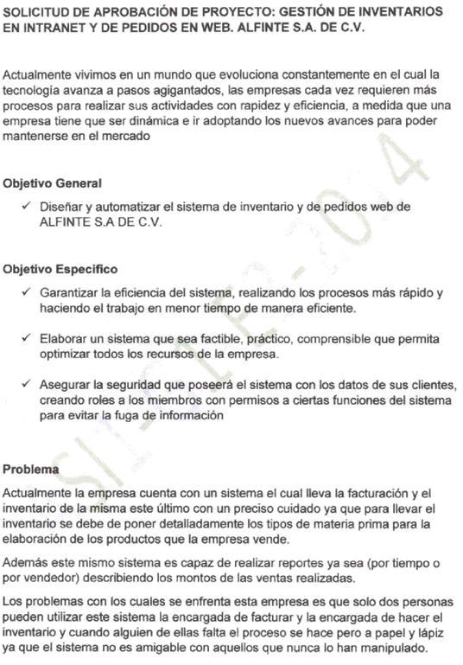

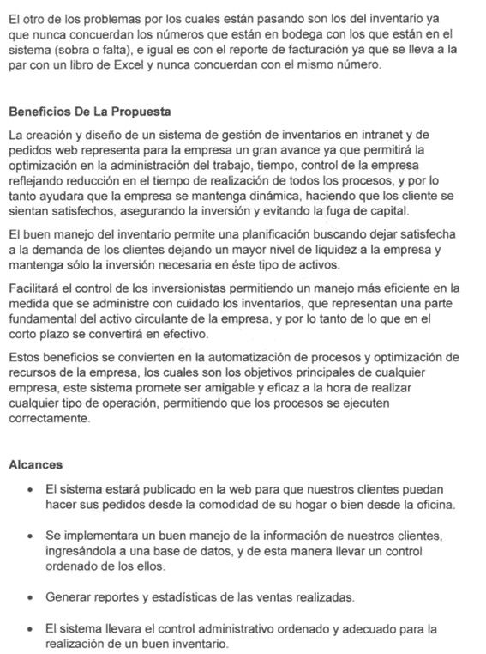

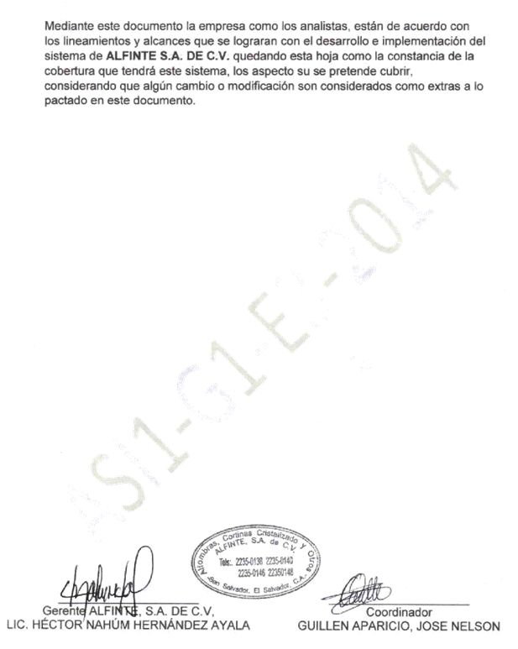

# Página de aprobación.

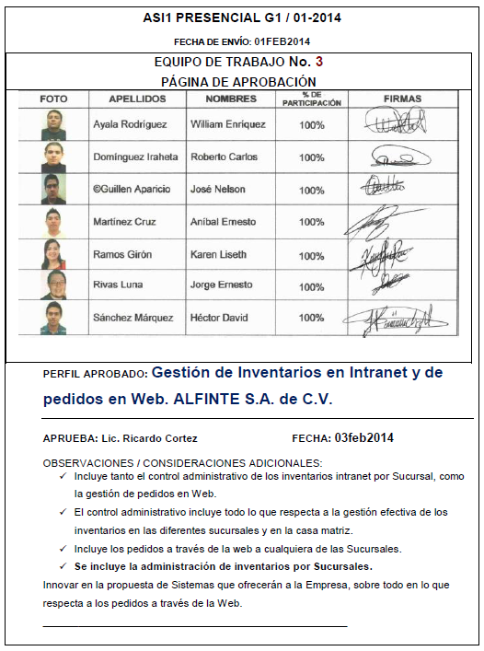

# Plan de desarrollo del software

## Situación actual

Hoy en día la mayoría de las empresas que han venido experimentando un crecimiento en sus diferentes áreas, no es solo debido al avance tecnológico que existe hoy en día y que poco a poco va en aumentando sino también se le atribuye en gran parte a los sistemas informáticos que han venido no solo optimizando la manera en la que se realizan los procesos en las empresas, sino también que han contribuido en muchas de las tomas de decisiones que ellos realizan y que de gran manera terminan beneficiando a las empresas permitiéndoles tener un mayor control en sus operaciones y esquemas organizacionales.

La empresa en la actualidad no cuenta con sistemas automatizados que permitan tener un buen control de algunos de los procesos y en el mayor de los casos los procesos que se realizan de manera manual no son realizados de manera eficiente lo que genera mayor descontrol en los procesos y en los controles de materia prima.

Los reportes de contabilidad del área de compras, se realizan de una manera semi-automatizada, es decir, se introducen en Excel y se traslada a la contabilidad de manera manual. Los reportes de los mismos, son impresos y no exportables. El control de Entrada-Salida, se maneja papel, inclusive haciendo uso de calculadora.

## Enunciado del problema

Analizar las diferentes maneras en la que la empresa Alfinte S.A. DE C.V realiza los procesos con la finalidad de dar soluciones viables y factibles que ayuden a la que la empresa a realizar sus operaciones, mostrando mayor énfasis en los manejos de los reportes entrada- salida y el trato inadecuado de los registros contables del área de inventario y mercadería.

## Establecimiento de estrategia de solución

Implementar criterios de análisis y diseño de manera sistemática, para determinar mejores planteamientos y aplicarlas en las diferentes áreas con las que interactúa el sistema.

### Investigación preliminar

Se entiende al proceso de investigación preliminar, como la fase o etapa en la que se procede a la recolección de información que luego será analizada y clasificada con la finalidad de obtener los datos necesarios que serán utilizados en nuestra investigación.

### Análisis de requerimientos y necesidades.

Partiendo de la información adquirida durante nuestra investigación preliminar y analizando los requerimientos y necesidades que posee la empresa, podemos decir que la estructura tecnológica de la empresa no es la suficientemente adecuada a las necesidades que ellos tienen en estos momentos y que se requieren para implementar el sistema.

### Planteamiento de alcances y limitaciones.

La investigación se enmarca en un sistema orientado a la web que satisfaga los requerimientos encontrados en las diferentes áreas de procesos y de control de materia prima. El sistema se desarrollara bajo ciertos parámetros, dentro de los cuales se encuentran cumplir con los estándares que la empresa maneja pudiendo ser aplicado a otras sucursales que surjan de la misma y que cumplan con las características comunes de esta.

El proyecto podrá servir de modelo para que sea retomado ampliado en proyectos futuros de la misma empresa.

El sistema contara con una instalación que permita su implementación siempre y cuando la infraestructura y tecnología de la empresa lo permita o mientras se cumplan con las características investigadas.

Las limitaciones con las cuales nos hemos encontrado en la creación y desarrollo de este proyecto también pueden ser enmarcadas dentro de varios puntos clave que de una u otra manera nos pueden ayudar a tener una visión más clara y precisa cada una de ellas. Si bien la infraestructura y tecnología no es la adecuada y difiere mucho a la que actualmente que posee la empresa, esto no quiere decir que no se pueda implementar el sistema en desarrollo, ya que este solo requiere de una pequeña adaptación a nivel de software por lo que en si no se volvería una limitante. Mas sin embargo si hemos considerado una serie de factores que si son una limitante para el mismo y que deben ser tomados en consideración para que la implementacion del sistema se pueda llevar a cabo de la manera más óptima y precisa posible.

Dentro de las limitantes que podemos mencionar y de las cuales hemos querido agrupar en tres secciones especificas podemos mencionar las limitantes por parte de la empresa, las limitantes por parte del grupo que dirige el proyecto y una tercera parte la cual denominamos limitantes de usuarios.

El primer grupo el cual involucra a la empresa contiene las siguientes limitantes:

* Poca colaboración o falta de interés de los usuarios de la empresa.
* La empresa que utilizara el sistema deberá de prever la estrategia necesaria para el mantenimiento del mismo. (sistema)
* El poco involucramiento que la empresa está presentando para con sus empleados ante la creación del sistema genera un planteamiento débil y limitado a la hora de conocer información vital que pudiera ayudar de manera más clara, efectiva y precisa los puntos que los usuarios necesitan que el sistema posea para mejorar su desempeño laboral.

El segundo grupo involucra a los encargados del proyecto contiene las siguientes limitantes:

* El poco acceso a áreas restringidas de la empresa genera que el planteamiento sea un poco difícil de realizar más sin embargo la empresa está poniendo un poco más de interés para tratar de solventar algunos de estos problemas.
* Las pocas reuniones entre los encargados de la empresa y el grupo del proyecto ha generado que se vuelva una limitante para nosotros en cuanto a atrasos en varios aspectos del proyecto.

El último pero no menos importante es el del grupo de usuarios el cual contiene varias limitantes, muchas de las cuales son generadas por los mismos usuarios y entre las cuales podemos mencionar las siguientes:

* Los usuarios al no conocer de primera mano el sistema que la empresa está implementando presenta resistencia al cambio.
* Se sienten amenazados ante el sistema que la empresa desea implementar y al no ser consultados no brindan la información que podría serles de ayuda y que serían necesarios implementar en el sistema.
* Varios de los usuarios poseen pocos conocimientos tecnológicos lo cual representa una limitante a la hora de implementar el sistema, debido a lo cual la empresa deberá tomar medidas para solventar la situación y brindar el soporte necesario para que los usuarios puedan utilizare el sistema de la mejor manera.

### Diseño y esquema del proyecto.

En base a la información y los planteamientos anteriores, se diseña el sistema que cubrirá los alcances contemplados y la solución del problema planteado. También se definen los estándares a utilizar, tanto en la base de datos, como de la programación.

### Diseño de la base de datos y niveles de acceso.

Se creara el diseño entidad relación de la base de datos a utilizar y se definen los niveles de acceso que se manejarán en orden jerárquico. En el diseño presentado se podrá observar la estructura final que poseerá la base de datos y que se convertirá en uno de los pilares importantes del sistema. Ya que se podrá mostrar las diferentes vistas que cada uno de los usuarios podrá visualizar en base a su nivel de acceso.

### Desarrollo:

La fase de desarrollo es una de las más importantes y critica de nuestro proyecto es la fase en la cual se inicia lo que es la programación del mismo partiendo de los requerimientos que la empresa solicito y de los cuales existe un documento de respaldo sobre lo que el sistema debe poseer. Es en esta fase en donde se le da forma al sistema y se detallan las vistas que tendrá y la estructura que poseerá y que va de la mano con los estándares establecidos y con los requerimientos antes definidos y que cumplirá con lo solicitado, satisfaciendo las necesidades de la empresa.

### Prueba.

En la etapa de pruebas es donde por primera vez pondremos ver y evaluar el desempeño y funcionamiento del software, de acuerdo a los requerimientos presentados y que en su mayoría ayudarían a satisfacer las necesidades que la empresa presenta en estos momentos.

### Implementación.

En la implementacion finalmente se instala el sistema y este es adaptado al entorno actual de la empresa en la cual será utilizado, se realiza en pequeñas fases dentro de las cuales están la adaptación del hardware y software donde será implementado el sistema y en el cual se irán haciendo modificaciones pequeñas con la finalidad de adaptarlo ya a los usuarios antes de proseguir a la parte de producción.

### Capacitación de usuario.

La capacitación es una parte muy importante antes de implementar el sistema ya que las capacitaciones a los usuarios que serán los que al final lo utilizaran deben estar bien informados sobre la manera en la que el sistema trabajara y la manera en la que pueden solventar cualquier duda que se les presente, además es un pilar importante si la empresa quiere explotar al máximo esta importante herramienta tecnológica que se está creando para ellos.

La capacitación se ejecutara en una serie de mini etapas dentro de las cuales la empresa presentara, enseñara y capacitara a los usuarios acerca del sistema que se implementara y el cual ellos determinaran la manera y las fases en las cuales realizaran dicha capacitación en la cual no se descarta que el personal del proyecto apoye de manera directa dicha capacitaciones o si se capacitara a personas específicas de la empresa las cuales posteriormente sean las encargadas de transmitir esos conocimientos a los usuarios finales.

## Metas a cumplir.

* Agilizar el registro de compras, inventario, catálogo de artículos mediante un sistema computarizado que optimice el tiempo invertido en la tarea.
* Brindar a la empresa alternativas de solución para la toma de decisiones que sean viables mediante la aplicación óptima de estadísticas, reportes de existencias, alertas de mínimos y máximos en inventario.
* Garantizar la seguridad que poseerá el sistema, creando niveles de acceso a los usuarios, según su nivel jerárquico dentro de la utilización del sistema.

## Módulos de aprobación.

Luego de examinar la problemática de la empresa, es posible proporcionar una solución de análisis y diseño de los siguientes módulos, que se acomode a las necesidades de la empresa y que si bien son y serán tratadas como aplicaciones separadas servirán para formar un todo y lograr así un mejor control y administración de la empresa ya que se ha tenido en cuenta que cada sucursal es inter-dependiente:

1. Registrar las compras
2. Ingreso de requisiciones
3. Revalorizaciones
4. Devoluciones internas
5. Operaciones sin procesar
6. Devoluciones de proveedores
7. Bajas de artículos
8. Registro de proveedores
9. Catálogo de artículos
10. Categorías
11. Reportes e informes
12. Copia de respaldo
13. Cambiar clave de acceso

## Ambiente mínimo de procesamiento.

### Software.

Sistema operativo: Windows 7 Profesional o superior

Lenguaje: PHP + framework

Sistema de base de datos: MySQL

Editores de Documentación: Microsoft Office (Word y Excel) 2003 o superior

### Hardware.

1. Microprocesador: Intel o AMD de 1 GHz o superior
2. Memoria RAM: 1 GB o superior (según sea soportada)
3. Disco Duro: 250 GB o superior
4. Monitor: SVGA color con capacidad de resolución 1024x768
5. Impresores: Matricial o superior

## Características de los usuarios.

**Tipos de usuarios:**

Usuarios Finales Directos: Agencia, departamento de ventas.

Usuarios Finales Indirectos: Contabilidad, Administración (Gerente General, Asistente de Gerencia, Encargado Administrativo).

## Experiencia de usuarios.

**Usuarios administradores:** Estos son los usuarios con el suficiente conocimiento para controlar y administrar perfiles y dependencias de sistemas pudiendo activar o desactivar cuentas de usuario.

**Usuario alimentador:** Estos son los usuarios con la experiencia necesaria para alimentar el sistema a la vez que podrán modificar los datos ingresados con previa autorización.

**Usuarios consultor:** Son aquellos que cuenta con experiencia limitada en el sistema el cual su mayor interacción es obtener reportes.

## Criterio de aceptación.

* El Sistema desarrollado deberá proporcionar al usuario finalidad de uso.
* La documentación sobre el sistema deberá ser clara y precisa en todo contenido para garantizar la calidad.
* El sistema deberá de contar con la capacidad de prevenir el ingreso de datos fuera de rango o que no entren en los parámetros que solicite en cada proceso.
* El sistema deberá contener tiempos de repuestas rápidos para que el usuario se sienta satisfecho y motive a su utilización.
* Proporcionará la seguridad e integridad en todos sus procesos, y mantener la empresa a flote en el mercado.
* Deberá cumplir con todos los procesos.

## Herramienta de desarrollo.

**En cuanto el desarrollo se tendrá:**

* Entrevista a directivos, operarios y demás personal de la empresa quienes serán los usuarios del sistema.
* Observación de los procesos.
* Revisión de la documentación que en la actualidad posees la empresa.

**En cuanto al análisis se tendrá:**

* Esquemas o diagramas de flujo de la empresa.
* Diccionario de datos.

**Para el diseño se tendrá:**

* Modelos de Bases de Datos.
* Conjuntos de unidades de programas.

## Documentación a presentarse

* Plan del proyecto de software.
* Estándares del proyecto de software.
* Documento sobre Determinación de requerimientos.

## Fuentes de información

* Personal operativo y administrativo de la empresa.
* Reportes ya existentes de la empresa.
* Controles manuales ya existentes dentro de la empresa.

## Programa de tiempo y recursos

|  |  |  |  |  |
| --- | --- | --- | --- | --- |
| FASE DE DESARROLLO | PORCENTAJE PROMEDIO DEL TIEMPO TOTAL | TIEMPO ESTIMADO DE DESARROLLO | MESES | DIAS |
| Planeación y análisis | 35% | 3.5 | 3 | 15 |
| Diseño de base de datos | 15% | 1.5 | 1 | 15 |
| Codificación | 40% |  | 4 | 0 |
| Pruebas de sistema | 6% | 0.6 | 0 | 18 |
| Implementación | 4% | 0.4 | 0 | 12 |
| Total estimado | | **10 meses** | **8** | **60** |

## Cronograma de actividades

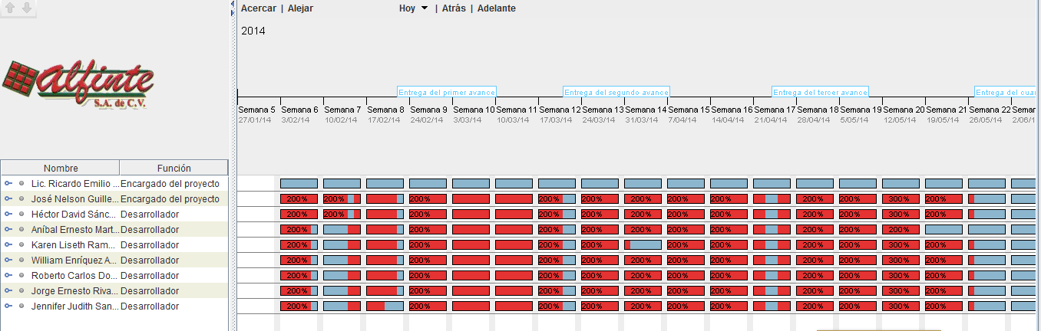

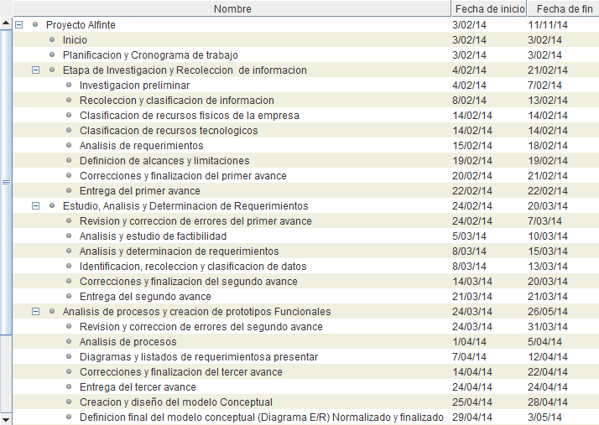

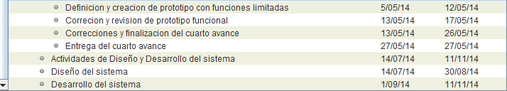

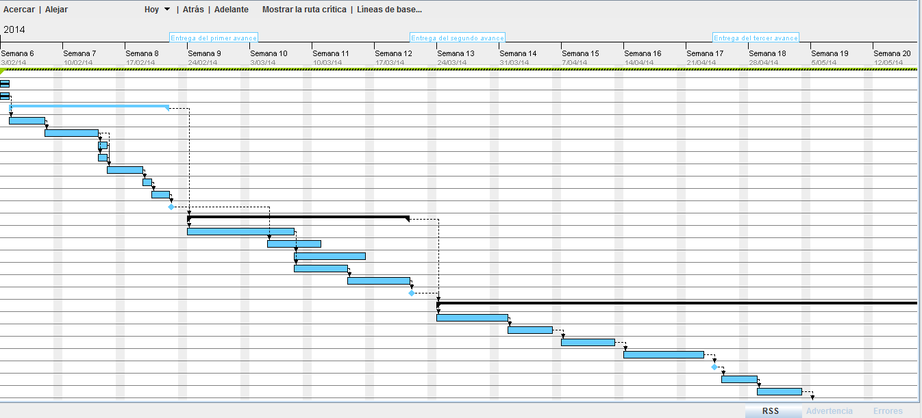

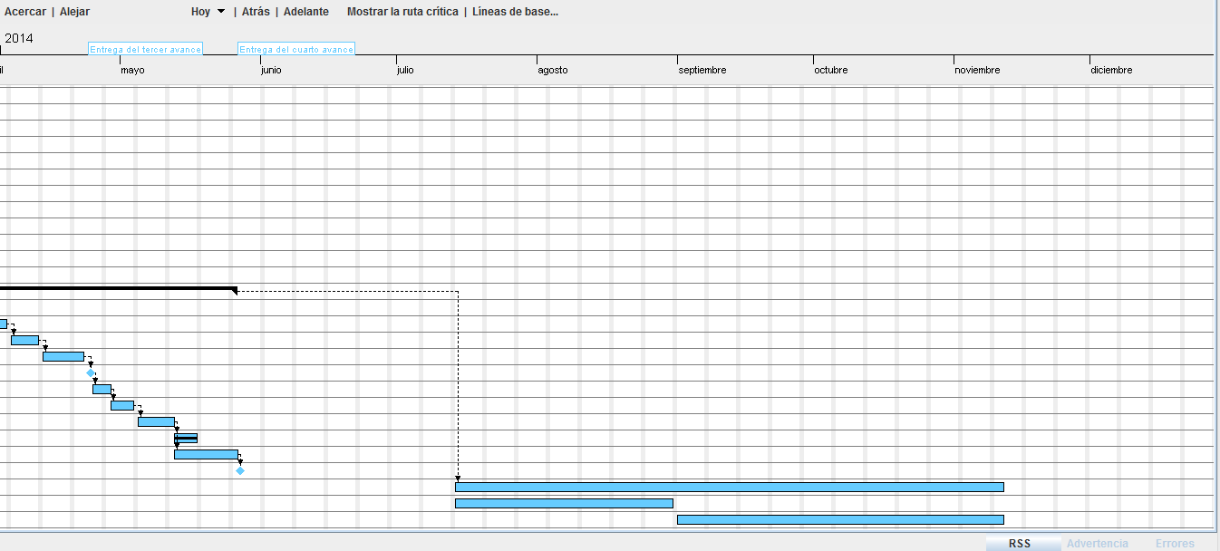

## Estimados preliminares de recursos

Para poder llevar a cabo el proyecto se necesitan equipos que tenga los recursos mínimos necesarios para la implementación del proyecto son los siguientes:

Dos computadoras Intel Celeron de 1.8 GHz. o superior, 1 GB de Memoria RAM (DDR o superior), Monitor a color SVGA, Disco duro de 250 GB o superior, Un Router con switch de 4 puertos, para realizar pruebas de Cliente servidor, 4 cables UTP.

* Actualizaciones de avances.
* Un impresor de inyección de tinta, láser o superior
* 2 resmas de papel bond tamaño carta y sus respectivos consumibles
* Torre de 25 CD’S de 80 min (R o RW)
* Material de oficina (engrapadora, lapiceros, lápices y otros)
* Una oficina para ubicar el equipo y desarrollar el proyecto.

Se cuenta con 7 integrantes del equipo de desarrollo con la siguiente estructura:

* Administrador de la empresa.
* Operadores de la sede principal.
* 7 Analistas/Programadores.

**Estructura organizacional de los equipos de trabajo.**

Debido a que el proyecto actualmente solo se llevara a la Fase de documentación se selecciona la siguiente estructura de equipos:

**Equipo de coordinación**

1. Lic. Ricardo Emilio Figueroa Cortez (Director del Proyecto)
2. José Nelson Guillen Aparicio (Coordinador del Proyecto)
3. Lic. Héctor Nahúm Hernández Ayala (Gerente General)

**Responsabilidades:**

* Organizar las actividades a desarrollarse en el proyecto.
* Establecimiento de alcances del proyecto.
* Establecer prioridades del trabajo.
* Verificar y desarrollar fechas de reuniones para consecución de información.

**Equipo de Revisión**

1. José Nelson Guillen Aparicio (Analista Programador)
2. Héctor David Sánchez Márquez (Analista Programador)
3. Aníbal Ernesto Martínez Cruz (Analista Programador- DBA)
4. Karen Liseth Ramos Girón (Analista Programador)
5. William Enríquez Ayala Rodríguez (Analista Programador)
6. Roberto Carlos Domínguez Iraheta (Analista Programador)
7. Jorge Ernesto Rivas Luna (Analista Programador)
8. Sra. Miriam Pineda (Jefe Administrativo)

**Responsabilidades:**

* Desarrollar un programa de revisión de los avances
* Analizar los procesos actuales de la empresa así para poder corregirlos con un sistema automatizado que minimice el tiempo de operación e las actividades y a su vez proponer cambios u observaciones que mejoren el desarrollo de la misma.
* Mantener un control constante con el equipo de coordinación sobre el desarrollo de los avances, para evitar que el sistema se deje de utilizar y que no automatice problemas sino que soluciones.
* Monitorear los criterios de aceptación del proyecto.

## Diagrama

## Limitaciones en el desarrollo del proyecto

* Falta de colaboración de la empresa y el persona para brindar información que consideran que confidencial
* No existe documentación necesaria que nos pueda brindar el estado actual de la empresa
* El gerente de alfinte pasa la mayor parte visitando clientes y es muy difícil conseguir tiempo para reunirse para que nos brinde información
* La mayoría de procesos de la empresa los llevan de marera confidencial por temor a que exista fuga de información de la planificación de la empresa
* La falta de colaboración de los empleados por temor a perder el empleo ya que consideran que el sistema puede reemplazar un porcentaje de los empleados

# Documentación de estándares

## Estándares de documentación.

**Microsoft Word (2010):**

* Tipo de letra y tamaño para temas de primer nivel: Cambria, Tamaño 14, color agua marina oscuro 50%.
* Tipo de letra y tamaño de letra para temas de primer nivel y segundo nivel: Cambria,
* tamaño 14, agua marino, énfasis 5.
* Tipo de letra y tamaño para texto de contenido: Arial, tamaño 11, color negro.
* Texto Alineado: Justificado.
* Márgenes: superior 2.0 cm, inferior 2.5cm, derecho e izquierdo 3.0 cm.
* Tamaño de página: carta (21.59cm x 27.94cm)
* Pie de página con numeración al lado derecho y nombre del proyecto en el centro.
* Interlineado: 1.15
* Viñetas a usar: “•”
* Esquemas de numeración de temas: “1.”, “1.1.”, “1.1.1”. Sin Sangría
* Estructura de tablas.
* El encabezado esta con negrita, nombre de la letra es Cambria y tamaño de la letra 14.
* Resaltar temas en viñetas “•” con negrita.
* Pie de página:
* Tabla de contenido para el contenido del proyecto y para los anexos es (tabla automática 1).

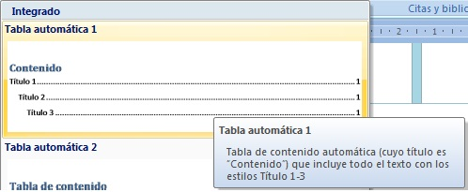

**Tipo de pie de página: Austero**



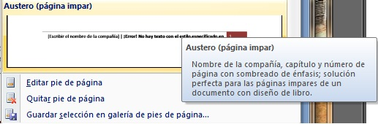

**Tipo de encabezado: Rayas**

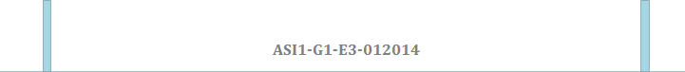

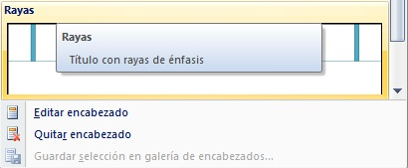

**Estructura de la tabla a utilizar:**

* Lista clara - énfasis 3
* Bordes completos de cada cuadro.
* Encabezado color blanco en mayúsculas y negrita.

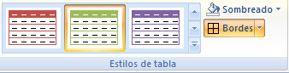

|  |  |  |
| --- | --- | --- |
| ENCABEZADO MAYUSCULAS Y NEGRITAS | ENCABEZADO MAYUSCULAS Y NEGRITAS | ENCABEZADO MAYUSCULAS Y NEGRITAS |
|  |  |  |

**Gantt Project v. 2.6.5:**

Es una herramienta de código abierto para la planificación de proyectos por medio de diagramas de Gantt. Estos diagramas, que son generalmente utilizados para las reuniones de seguimiento de proyectos, establecen las tareas parciales en el eje vertical y el tiempo asignado a cada una de ellas en el eje horizontal.

La representación gráfica que presentan los diagramas de Gantt es muy eficiente a la hora de planificar ordenadamente los tiempos ya que la posición de cada una de las tareas a lo largo de la línea del tiempo, facilita la identificación de dependencias entre las mismas.

Gantt Project crea fácilmente estas dependencias entre las tareas, impidiendo si procede, que una tarea comience hasta que no termine otra previamente indicada. Gantt Project está disponible para Windows, Mac o Linux; y permite exportar el trabajo a distintos formatos de imagen, hipertextos a otros gestores como el software propietario Microsoft Project.

## Aéreas de documentación

La documentación del proyecto en su totalidad se dividirá en las siguientes áreas:

1. Documentos de planeación

* Investigación preliminar.
* Planeación del proyecto.
* Reglamento de estándares.
* Determinación de costos.
* Programación preliminar de desarrollo.

1. Documentos de análisis

* Determinación de los requerimientos.
* Diagramas de flujo de datos.
* Diccionario de datos.

1. Diseño físico

* Diseño Arquitectónico.
* Diseño detallado (Unidades de programa).
* Instrumentación (código fuente).

1. Manuales

* Manual de usuario.
* Documentos de presentación del sistema.

1. Anexos

* Formularios

1. Otros documentos

## Estándares del diagrama de flujo

### Estándares de (Kendall and Kendall)

**El cuadrado doble:** se usa para describir una entidad externa (otro departamento, un negocio, una persona o una máquina) que puede enviar datos al sistema o recibirlos de él.

**La entidad externa, o sólo entidad:** también se llama origen o destino de datos, y se considera externa al sistema descrito. A cada entidad se le asigna un nombre adecuado. Aunque interactúa con el sistema, se considera fuera de los límites de éste. Las entidades se deben designar con un nombre. La misma entidad se podría usar más de una vez en un diagrama de flujo de datos en particular para evitar que las líneas se crucen en el flujo de datos.

**La flecha:** muestra el movimiento de los datos de un punto a otro, con la punta de la flecha señalando hacia el destino de los datos. Los flujos de datos que ocurren simultáneamente se pueden describir mediante flechas paralelas. Una flecha también se debe describir con un nombre, debido a que representa los datos de una persona, lugar o cosa.

**El rectángulo:** con esquinas redondeadas se usa para mostrar la presencia de un proceso de transformación. Los procesos siempre denotan un cambio en los datos o una transformación de éstos; por lo tanto, el flujo de datos que sale de un proceso siempre se designa de forma diferente al que entra en él. Los procesos representan trabajo que se realiza en el sistema y se deben nombrar usando uno de los formatos siguientes. Un nombre claro permite reconocer fácilmente lo que hace un proceso.

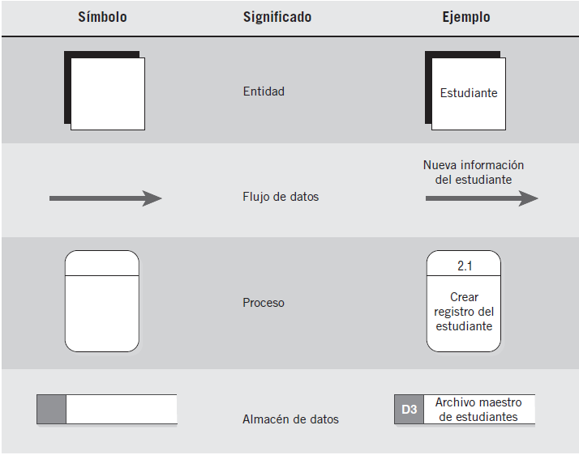

Estos estándares de los diagramas de flujo proceden del libro de “análisis y diseño de sistemas” sexta edición “kendall and kendall”. PAG: 192 en adelante.

### Estándares de la filosofía según (Senn)

Los diagramas lógicos de flujo de datos se pueden dibujar con solo cuatro notaciones sencillas, es decir con símbolos especiales o iconos y anotaciones que los asocian con un sistema especifico. El uso de iconos especiales para cada elemento depende de que enfoque se utilice, el de (Yourdon o el de Gane y Sarson).

**Flujo de datos:** Movimiento de datos en determinada dirección desde un origen hacia un destino en forma de documentos, cartas, llamadas telefónicas o virtualmente por cualquier otro medio. El flujo de datos es un “paquete” de datos.

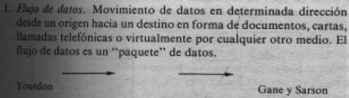

**Procesos:** personas, procedimientos o dispositivos que utilizan o producen (transforman) datos. No se identifica el componente físico.

**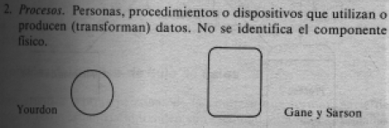**

**Fuente o destino de los datos:** Fuentes o destinos externos de datos que pueden ser personas, programas, organizaciones u otras entidades que interactúan con el sistema pero se encuentran fuera de su frontera. Los términos fuentes y pozo son intercambiables con origen y destino.

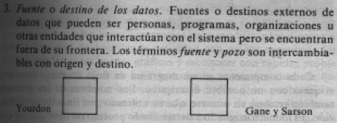

**Almacenamiento de datos:** Es el lugar donde se guardan los datos o al que hacen referencia los procesos en el sistema. El almacenamiento de datos puede representar dispositivos tanto computarizados como no computarizados.

**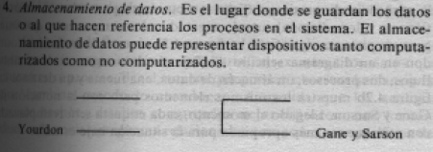**

Estos estándares de los diagramas de flujo proceden del libro de “análisis y diseño de sistemas de información” segunda edición “james A. Senn”.

PAG: 181 en adelante.

## Formatos sobre las herramientas de diseño

* **Formato sobre el encabezado de las páginas de la documentación:**

|  |  |
| --- | --- |
| **<Nombre del proyecto>**  **<Institución para la que se desarrolla>** | **<Área de la documentación>** |
| **Página <número de página>** |
| **<Tema Tratado>** | |

* **Formato sobre la página de la portada de una unidad de programa:**

Nombre de la empresa :

Nombre del proyecto :

Nombre de la unidad :

Número de la unidad :

Letra representativa :

Análisis responsable :

Programadores responsables :

Fecha de asignación :

Fecha de revisión :

Fecha de entrega :

## Formato de las herramientas de diseño

Herramientas para la notación de los datos:

Para poder presentar la estructura de datos que se encuentran en las formas y reportes consultados en el análisis debe emplearse la notación siguiente:

**Cuadro de símbolos de notaciones para descripción de estructuras de datos.**

|  |  |  |  |
| --- | --- | --- | --- |
| SIMBOLO | SIGNIFICADO | EXPLICACIÓN | USO |
| = | Es equivalente | Alias | Denota sinónimos |
| + | Y | Concatenación, define componentes que siempre están incluidos en una estructura de datos. | Denota una relación de secuencias. |
| [|] | Uno a otro | Define opciones entre los componentes de una estructura de datos. | Denota una relación de selección.  El símbolo | se usa para separar los ítems de selección. |
| ( ) | Opcional | Define iteraciones que ocurren solo cero o una vez | Denota una relación opcional. |
| \* | Anotación | Delimita anotaciones. | Denota comentarios. |
| {} | Iteración de | Define la repetición de un componente en una estructura de datos | Denota una relación de iteración. |
| @ | Sub estructura | Define que un elemento que forma parte de una estructura principal o sub estructura sigue siendo una sub estructura (tiene más desglose). | Define otra descomposición del elemento |

## Estándares del diccionario de datos:

Herramientas para el diccionario de datos:

* **Formato para descripción de un flujo de datos:**

Tabla de flujo de datos.

|  |  |  |  |  |
| --- | --- | --- | --- | --- |
| NÚMERO Y NOMBRE DE FLUJO | DESCRIPCIÓN | PROVENIENCIA | DESTINO | ESTRUCTURAS DE DATOS |
|  |  |  |  |  |

* **Formato para descripción de un almacén de datos:**

Tabla de almacén de datos.

|  |  |  |  |  |
| --- | --- | --- | --- | --- |
| NÚMERO Y NOMBRE DE ALMACÉN DE DATOS | DESCRIPCIÓN | FLUJO RECIBIDOS | FLUJOS PROPORCIONADOS | DATOS |
|  |  |  |  |  |

* **Formato para descripción de estructuras de datos:**

Tabla de estructura de datos.

|  |  |  |  |  |
| --- | --- | --- | --- | --- |
| NÚMERO Y NOMBRE DE ALMACÉN DE DATOS | DESCRIPCIÓN | CONTENIDO | VOLUMEN | OBSERVACIONES |
|  |  |  |  |  |

* **Formato para descripción de los procesos:**

Tabla de procesos.

|  |  |  |  |  |
| --- | --- | --- | --- | --- |
| NÚMERO Y NOMBRE DE ALMACÉN DE DATOS | DESCRIPCIÓN | ENTRADAS | SALIDAS | RESUMEN DE LA LÓGICA |
|  |  |  |  |  |

## Estándares del E.R:

* La sintaxis de una relación será la siguiente:

|  |  |  |  |  |
| --- | --- | --- | --- | --- |
| Cada ENTIDAD 1 | Puede ser  O debe ser | nombre de la relación | Una y solamente una o una o mas | ENTIDAD 2 |
| Cada ENTIDAD 2 | Puede ser  O debe ser | nombre de la relación | Una y solamente una o una o mas | ENTIDAD 1 |

* Para unir las entidades:

Debe ser (obligatorio)

Puede ser (opcional)

* Los nombres de las relaciones deberán ser en minúsculas y singular.
* El nombre de las entidades siempre debe ser en mayúsculas y singular.
* Cada atributo requerido deberá ser representado por (\*) y los opcionales por (°) además los atributos que son UID deberán ser representados por (#).
* El cuadro utilizado para la colocación de las entidades con sus respectivos atributos será el siguiente
* El grado de una relación podrá ser:

Una y solamente una.

Una o más

Una o más (UID compuesto)

* De acuerdo a la bidireccional dad de las relaciones, se colocará en la parte superior el criterio de la relación, que va de la relación A hacia la relación B, y en la parte de abajo el criterio que corresponde a lo inverso, es decir de la relación B hacia la relación A.

Relación de B hacia A

Relación de A hacia B

# Formularios de controles actuales.

1. **Detalle de la venta:**

Este es el formulario que se utiliza para realizar la venta de un producto mejor conocida como una (factura). La cual contiene:

* Un nombre de cliente.
* El registro, (NIT) y giro (si fuese una empresa.)
* Dirección donde se instalara el producto.
* La especificación de la orden(si es vertical, horizontal , medidas, sentido, precio y total)
* Por último la firma del supervisor y vendedor.

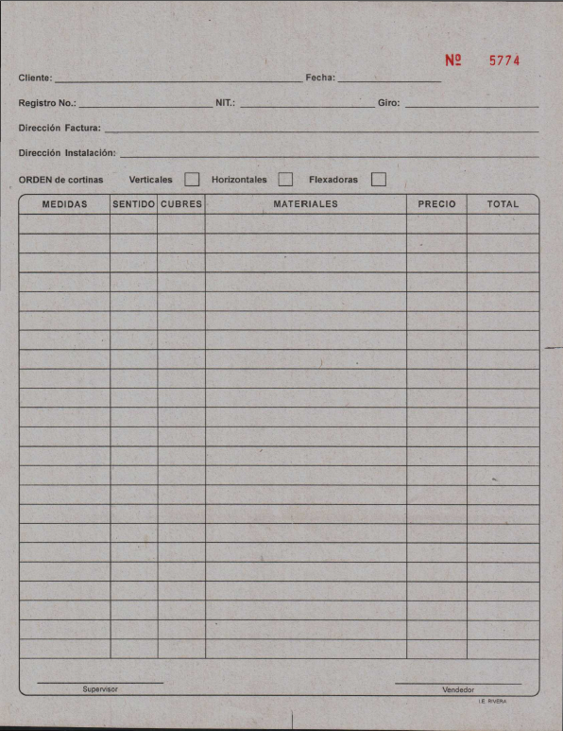

1. **Información de pago**

En este documento encontramos la aprobación de una cotización que realizan los vendedores, los cuales visitan a los clientes, toman medidas y notas además del descuento que puedan hacer en el producto solicitado.

En el documento encontramos:

* El nombre del cliente o la empresa
* Las medidas que se requieren para realizar el producto.
* Descuentos, precio y el IVA
* Además tenemos la forma de pago, tiempo de entrega y validez de la oferta.
* Por último el número de la vendedora por cualquier cambio imprevisto.

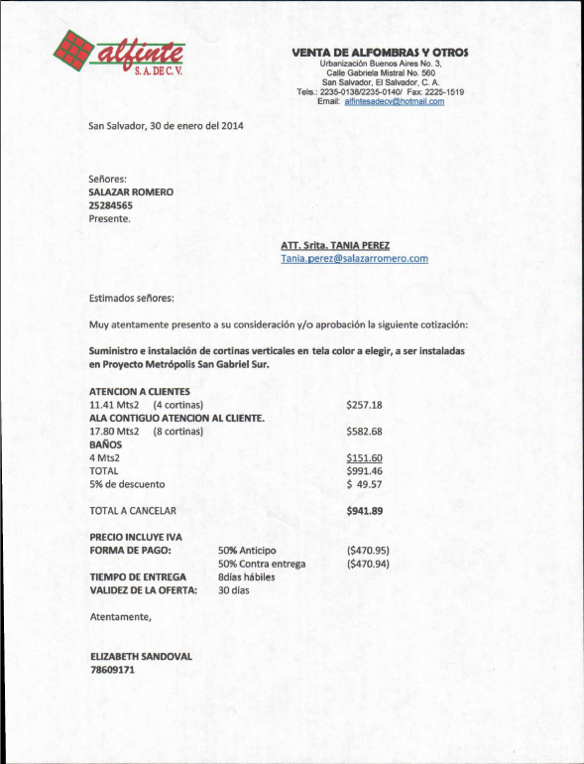

1. **Orden de trabajo**

Este documento va dirigido hacia el jefe de taller, en el cual encontramos la información del trabajo que previamente ha pactado la vendedora de la empresa.

Especificaciones:

* Los tipos de materiales a utilizar para la construcción del producto.
* Las medidas o yardas del tipo de tela a utilizar, además de sus características como: tipo, color, rollo, etc.
* El tipo de instalación que este debe tener y las observaciones de parte del jefe de taller.

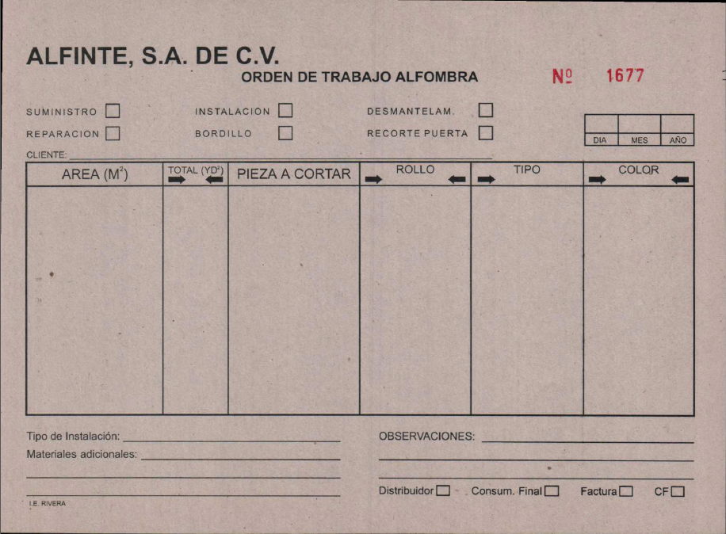

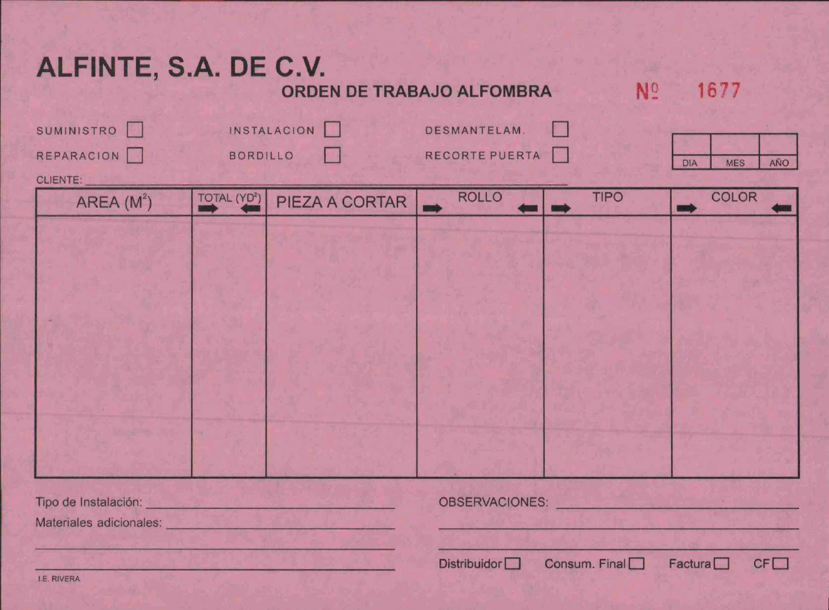

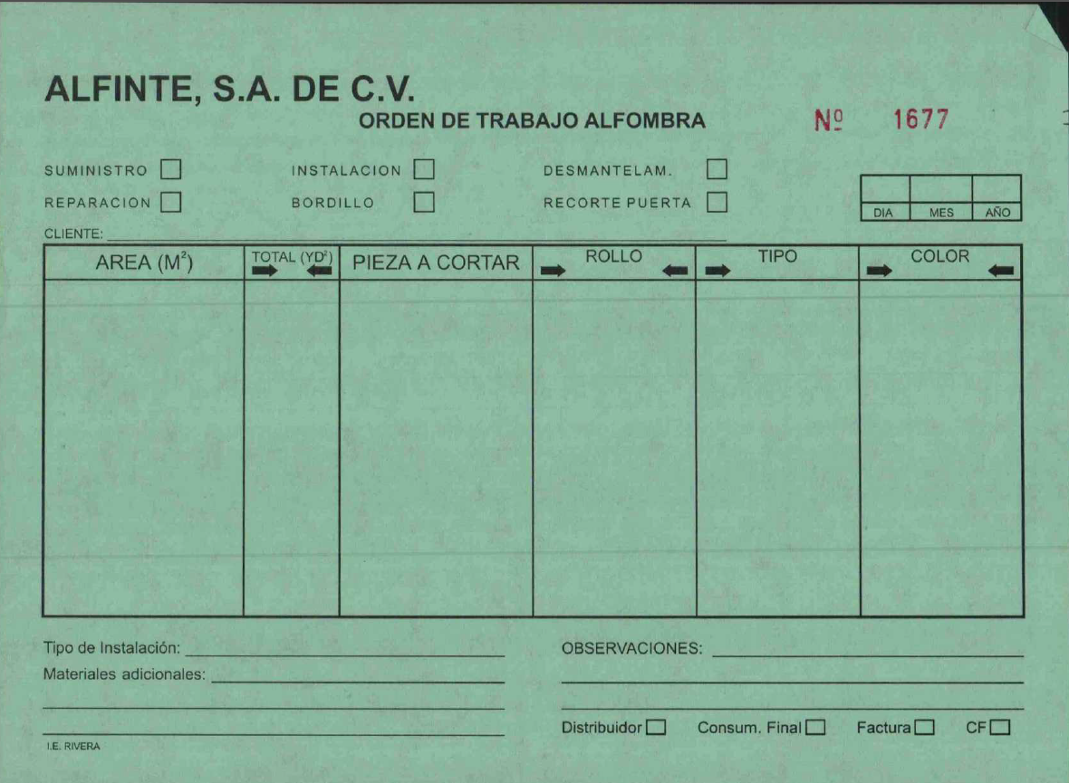

1. **Recibo provisional:**

En este documento encontramos la información que se debe de tener para el anticipo de la construcción del producto. O mejor conocido como (anticipo del 50%). El cual rectifica que el cliente está interesado en el producto y de él depende este primer anticipo para más tarde a la hora de la instalación del producto se finalice en el último pago.

Encontramos:

* Nombre de la persona o vendedora encargada de la venta, la cantidad pactada, en concepto de la fecha y la firma de autorización para continuar con el proyecto.

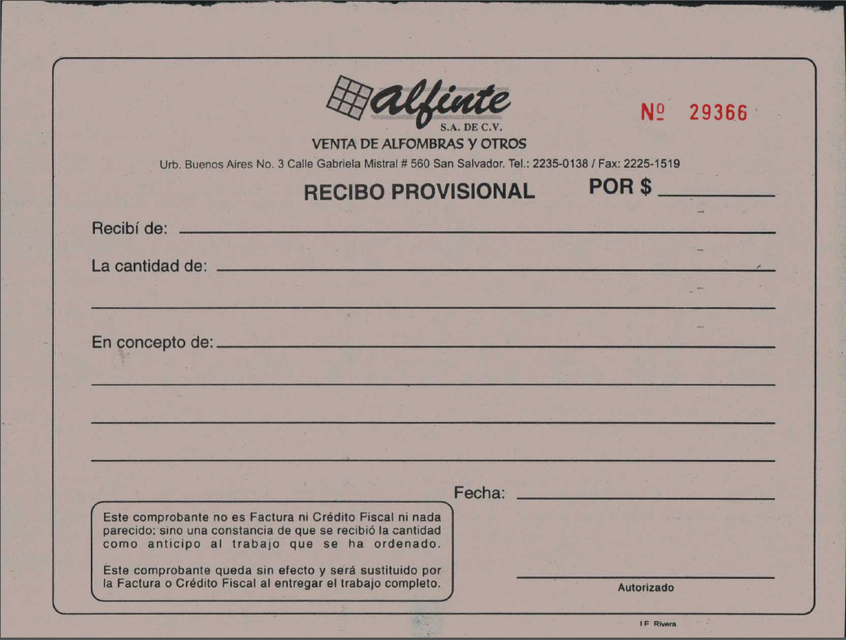

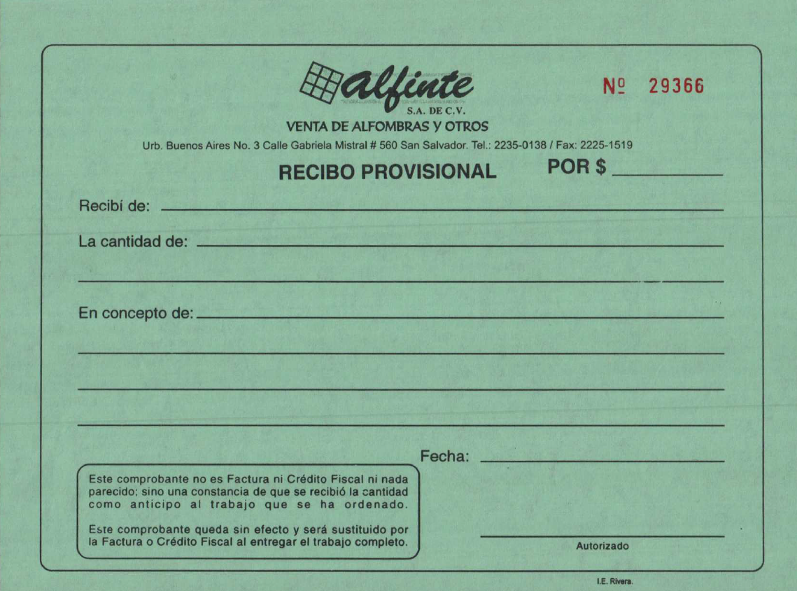

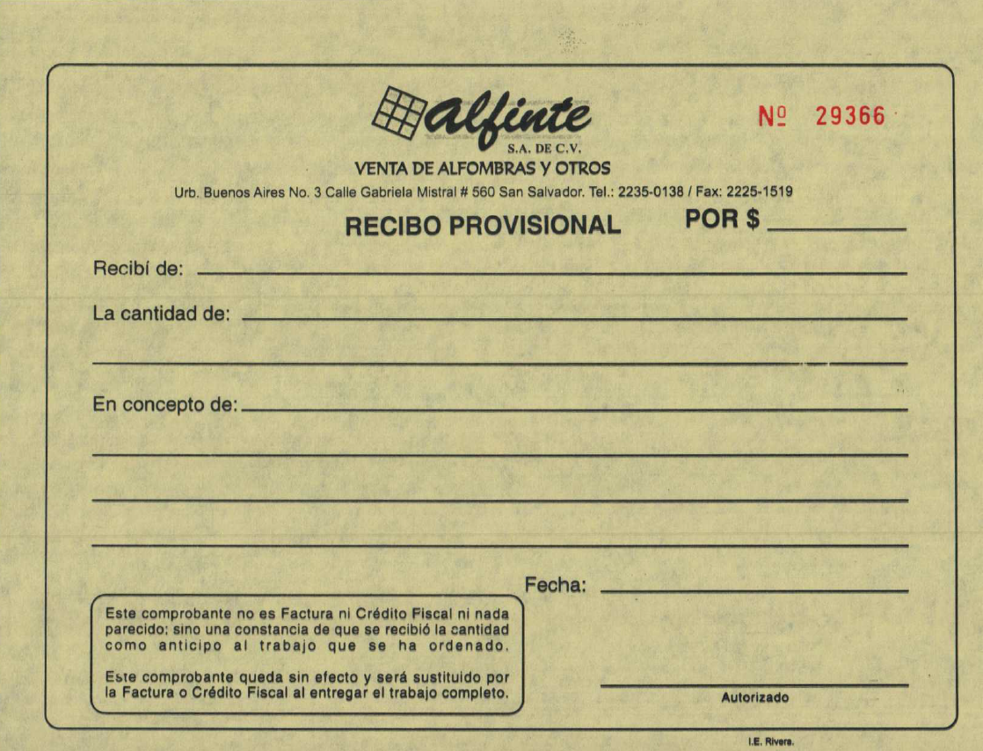

1. **Salida de bodega**

Este es el documento que se utiliza para solicitar los materiales que en el inventario se están agotando y por medio de este se especifica la cantidad y tamaño de los materiales en agotamiento.

Encontramos:

* Solicitado: siempre será por el jefe de taller
* La fecha de la solicitud y la fecha a la cual espera la entrega
* El código y descripción del producto solicitado sus características.
* La autorización de este es por medio de la sub-gerente y el gerente de ALFINTE S.A DE C.V.

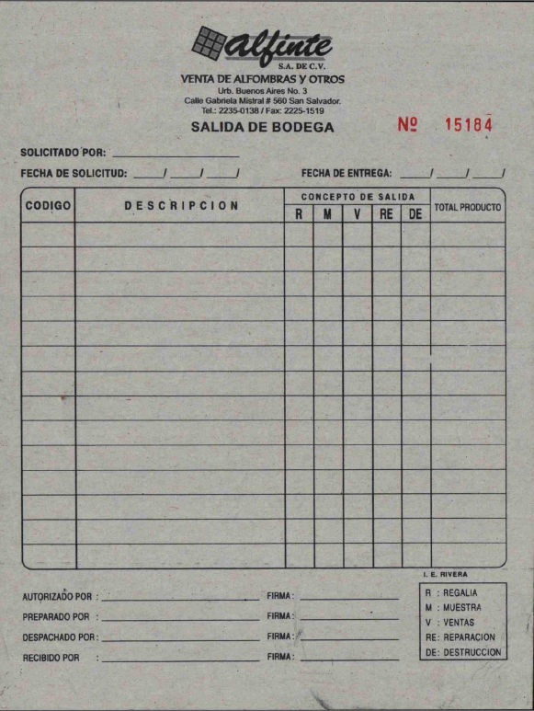

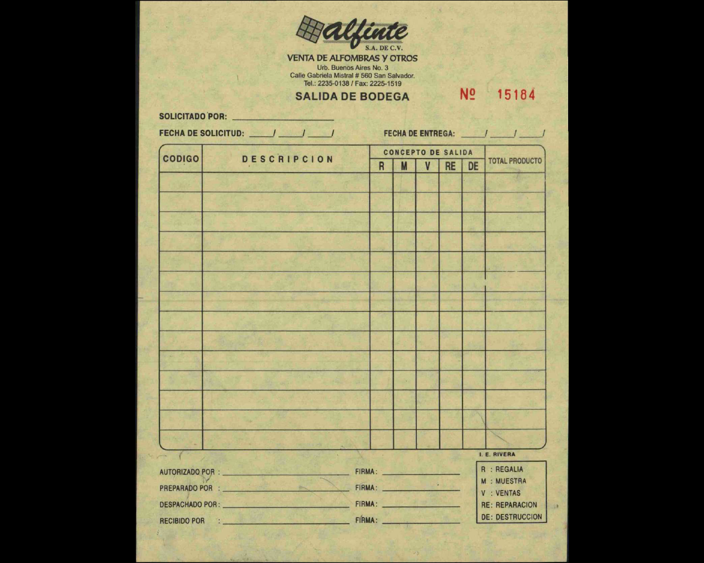

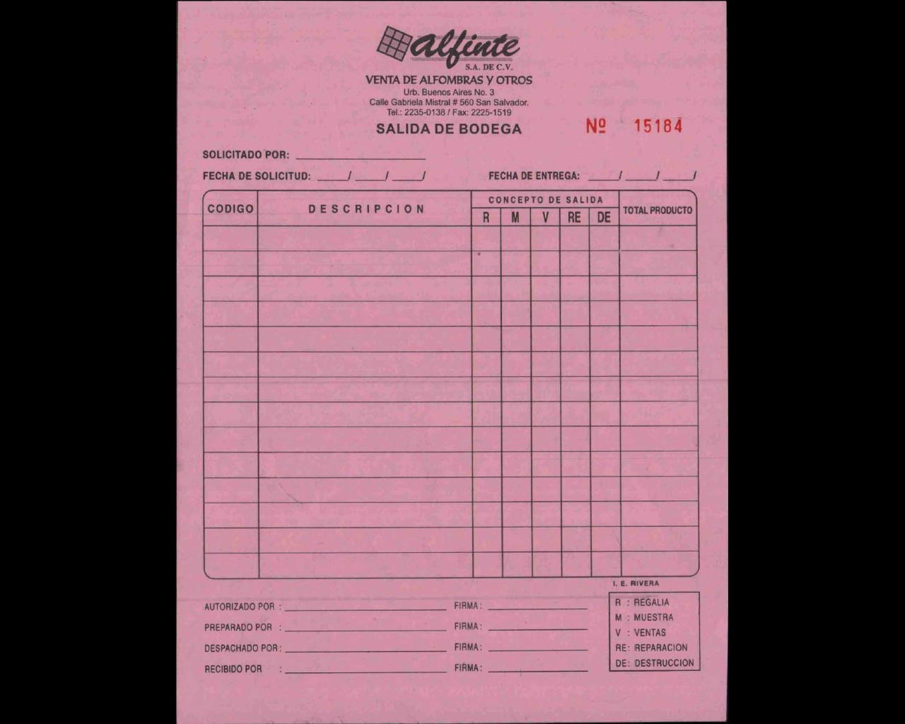

1. **Cotización y compra por internet:**

Una de las peculiaridades que encontramos en la empresa ALFINTE S.A DE C.V es que todos los materiales que compran para la fabricación de sus productos son por internet desde estados unidos. El gerente no nos quiso brindar mayor información de sus proveedores pero aquí esta una equivalente de compra de telas especiales para países de Latinoamérica.

La mercadería es enviada por barco por uno de sus varios contactos y que a su vez cuenta con un aproximado de 5 a 6 proveedores.

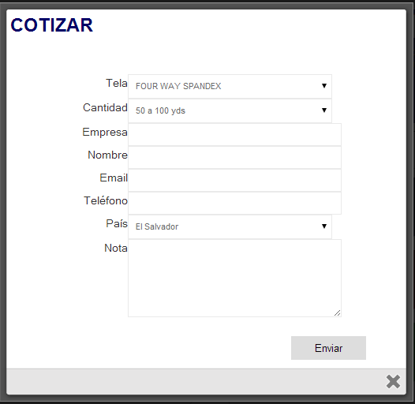

## Justificación de los datos de entrada y salida.

Dada la magnitud de los inventarios en la empresa clasificados por materiales de fabricación etc. Mediante la investigación que se realizó en la empresa, se obtuvieron los formatos de entrada y salida presentados anteriormente. Siendo estos los únicos con los que cuenta ALFINTE S.A. DE C.V los cuales son utilizados para realizar sus operaciones: ventas, cotizaciones, órdenes de trabajo, recibo provisional y material de bodega así como el manejo de las diferentes áreas internas.

**ORDEN DE TRABAJO**

Cuando es consumidor final se le entrega al cliente la factura rosada y la blanca y la verde queda para la empresa. Caso contrario cuando es crédito fiscal la se le entrega al cliente la factura blanca y la verde y queda para la empresa la rosada.

**RESIVO PROVISIONAL**

Cuando es recibo provisional se le entrega al cliente el recibo amarillo y el blanco y verde quedan de comprobante para la empresa

**SALIDA DE BODEGA**

Se le entrega al solicitante la salida de bodega rosada, la blanca y la amarilla se quedan en bodega como comprobante del material que ha salido.

# Bitácora de revisiones.

## Primer avance

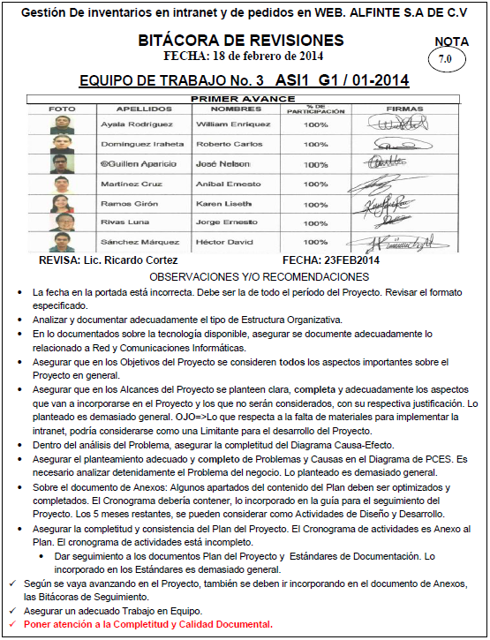

## Segundo avance

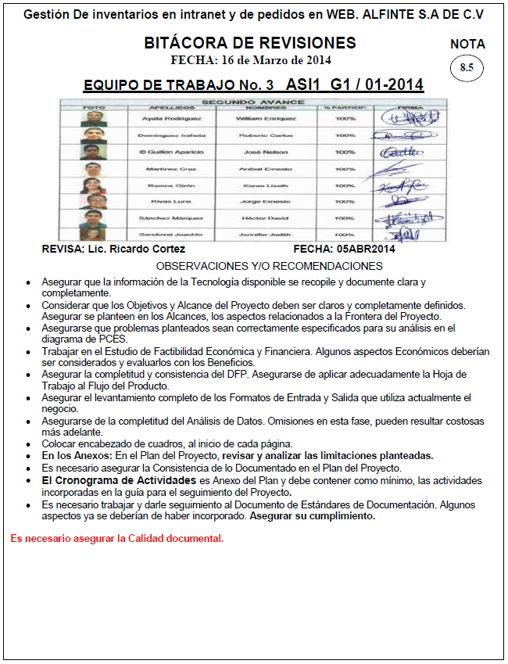

## Tercer avance

